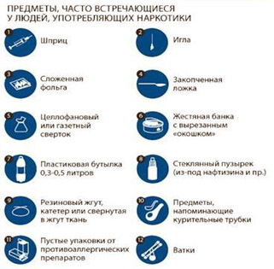
Специалисты ОБУЗ «Областная наркологическая больница» в случае необходимости готовы оказать Вам всестороннюю квалифицированную помощь.
305001 г. Курск, ул. Дружининская, д. 2 Телефоны: (4712)54-72-90, 54-72-91 Email: info@onb46.ru

Комитет здравоохранения Курской области

2016 г.

Это необходимо знать!

(советы врача-нарколога)

Особенностями современной подростковой субкультуры являются опасные эксперименты с различными психоактивными веществами. Близкие первыми узнают о сложностях и проблемах в жизни подростка. Несмотря на многочисленность наркотических веществ, на этапе первых проб изменение в поведении подростков имеют общие черты, которые должны знать родители, педагоги. В таблице приведены общие признаки наркотизации:
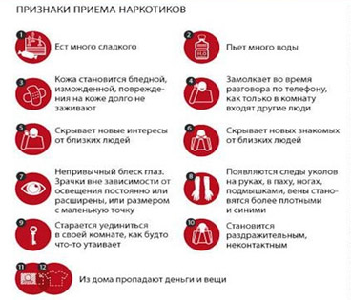

Безусловно, для того, чтобы уловить эти изменения, необходимо хорошо знать своего ребенка, быть ему другом, понимающим его переживания.

Что же предпринять, если возникнут подозрения относительно возможной наркотизации подростка.
- Найдите смелость признаться себе в том, что Ваш ребенок имеет проблемы с наркотиками, скажите ему о своих подозрениях. Не пытайтесь начать разговор, если он находится в состоянии наркотического опьянения. Умейте владеть своим эмоциональным состоянием.
- Дайте подростку полную информацию о том, что его ждет в будущем, какие необратимые процессы будут происходить в организме.
- Помните, что нередко длительные разговоры о наркотиках бесполезны и даже могут дать обратный эффект.
- Не откладывайте визит к специалисту (медицинскому психологу, врачу).

